استاد پرویز مشکاتیان

پرویز مشکاتیان، موسیقی دان، آهنگساز، پژوهشگر و نوازنده در تاریخ ۲۴ اردیبهشت ماه ۱۳۳۴ در شهرستان نیشابور متولد شد. از همان کودکی و در حالی که تنها شش سال داشت، با موسیقی آشنا گشت. اولین معلم موسیقی او پدرش بود. حسن مشکاتیان که خود اهل عشرت با موسیقی بود و مبانی و ساختار آن را می دانست و نیز سنتور نواز بزرگی بود، از همان کودکی استعداد پرویز را دریافته و او را مستقیماً با آموزه های خود همزمان با دوران تحصیل وی تا پایان دوره متوسطه پرورش داد. ۱۹ ساله بود که به دانشگاه تهران ورود کرد و در دانشکده هنرهای زیبای این دانشگاه به یادگیری ردیف میرزا عبدالله توسط نورعلی خان برومند و همچنین آموزش ردیف موسیقی سنتی در محضر استاد داریوش صفوت پرداخت. او همزمان با یادگیری ردیف، به آموختن مبانی موسیقی ایرانی اهتمام ورزید و خود را در این زمینه از تجربه و آموزه های اساتیدی چون عبدالله دوامی، محمد تقی مسعودیه، یوسف فروتن و... بهره مند ساخت.
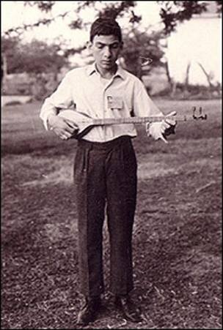
پرویز مشکاتیان با افسانه شجریان دختر محمدرضا شجریان ازدواج کرد ولی این دو در دهه ۷۰ از یکدیگر جدا شدند،آنها صاحب دو فرزند به نام‌های آئین و آوا است.
آغازی بر فعالیت های رسمی
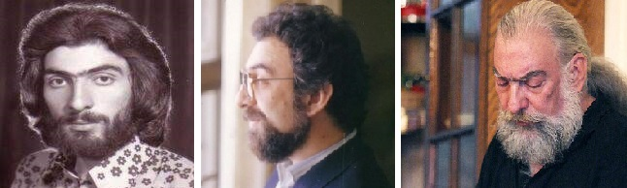
در سال ۵۴ دکتر داریوش صفوت سرپرستی مرکز حفظ و اشاعه موسیقی را به او سپرد. مشکاتیان نیز در آنجا توانست تمرکز و مهارت خود را در نوازندگی سنتور به شکل ویژه ارتقا دهد. همچنین این دوره سر آغازی بود بر کارهای حرفه ای تری همچون آهنگسازی و ساخت تصنیف و قطعات ارکسترال. وی در این دوره ی درخشان، کنسرت های متعددی را به صحنه اجرا برده و با خوانندگانی همچون هنگامه اخوان و پریسا (فاطمه واعظی) در این کنسرت ها همکاری نمود. ادامه روند فعالیت های استاد مشکاتیان منتج به تشکیل گروه مطرح عارف گردید که در سال ۵۶ رقم خورد. وی در همین سال در آزمونی با نام باربد که به همت و ابتکار استاد علی برومند برگزار می شد شرکت نمود و در رشته سنتور به همراه پشنگ کامکار رتبه نخست را از آن خود کرد. همچنین مشترکاً با داریوش طلایی به مقام ممتازی ردیف نوازی دست یافت.

شروع فعالیت های حرفه ای
مشکاتیان به پیشنهاد استاد هوشنگ ابتهاج که به صورت دقیق افراد مستعد را رصد می کرد؛ در سال ۱۳۵۶ همکاری خود با رادیو ملی وقت را آغاز کرد. از وی چندین برنامه به عنوان تک نواز سنتور به روی آنتن رفت اما کمتر از یک سال پس از ورودش به رادیو و به دلیل کشتار بی رحمانه ی ۱۷ شهریور ۵۷، به نشانه اعتراض از رادیو استعفا داد. البته به جز او تنی چند از افراد سرشناس دیگر هم مبادرت به انجام همین کار نمودند. پس از خروج از رادیو در همان سال ۵۷، با همکاری گروه های معتبر عارف و شیدا، اقدام به تشکیل موسسه چاووش نمود و تا سال ۶۲ دوره ای طلایی را با خلق آثاری ارزشمند به وجود آورد. آثاری با همکاری خسروی آواز محمدرضا شجریان در آلبوم های چاووش و همینطور شهرام ناظری و حسین علیزاده و محمدرضا لطفی که می توان از آنها به عنوان ماندگارترین آثار موسیقی سنتی ایران نام برد.
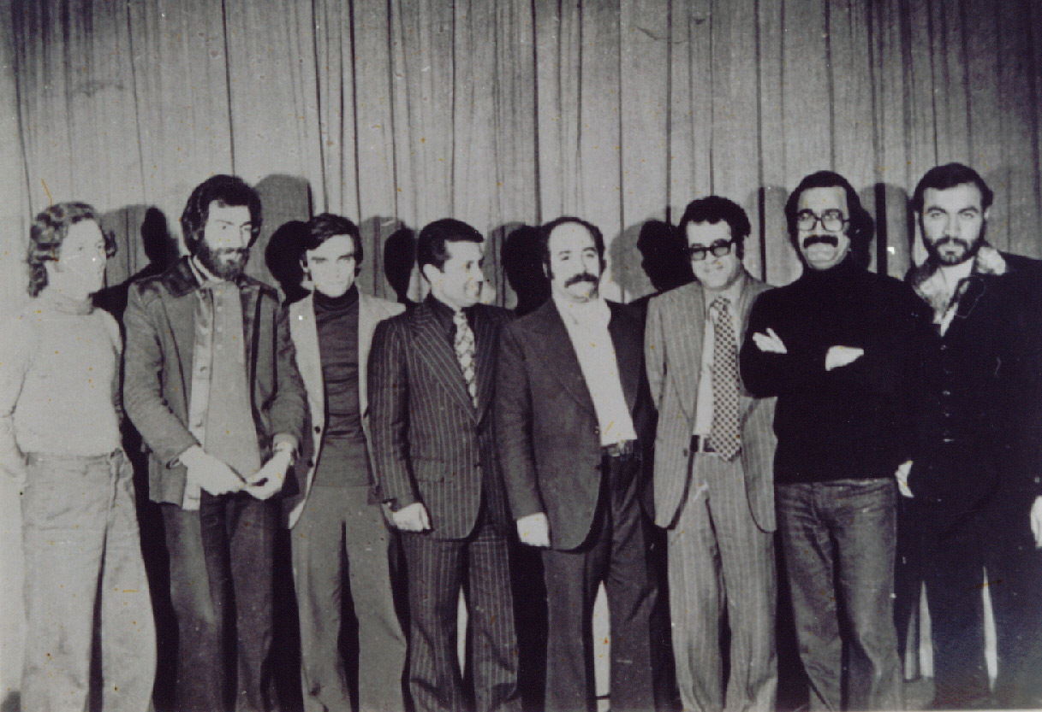

از درخشان ترین دوره های فعالیت های حرفه ای استاد مشکاتیان، همکاری دوباره وی با محمد رضا شجریان در اوایل دهه ۷۰ بود که حاصل آن آلبوم های زرین و ماندگاری همچون سر عشق، بیداد، بر آستان جانان، نوای مرکب خوانی و دستان بود.
وی از سال ۱۳۵۸ تا سال ۱۳۶۷ با محمدرضا شجریان همکاری داشت که نتیجه این همکاری، آثار ماندگاری چون بیداد، آستان جانان، سر عشق، نوا و دستان بود. پرویز مشکاتیان در همه این آثار، به‌عنوان آهنگساز و نوازنده سنتور (در سِرّ عشق به‌عنوان نوازنده سه‌تار) همکاری داشت.
استاد مشکاتیان از سال ۱۳۶۷ همکاری با خوانندگان دیگری را آغاز می‌کند که شهرام ناظری (آلبوم لاله بهار)، علی جهاندار (آلبوم صبح مشتاقان)، علیرضا افتخاری (مقام صبر)، ایرج بسطامی (موسم گل، افشاری مرکب، مژده بهار، وطن من)، علی رستمیان و حمیدرضا نوربخش (کنسرت گروه عارف) ازجمله آن‌ها بوده‌اند.
او در فستیوال موسیقی روح زمین در لندن شرکت کرد و مقام نخست این جشنواره را به دست آورد. برخی از کارهای استاد مشکاتیان نیز با تنظیم چهره‌هایی چون محمدرضا درویشی (جان عشاق و گنبد مینا) و کامبیز روشن‌روان (دود عود) منتشر شدند که در هر سه این آلبوم‌ها محمدرضا شجریان آواز خواند.
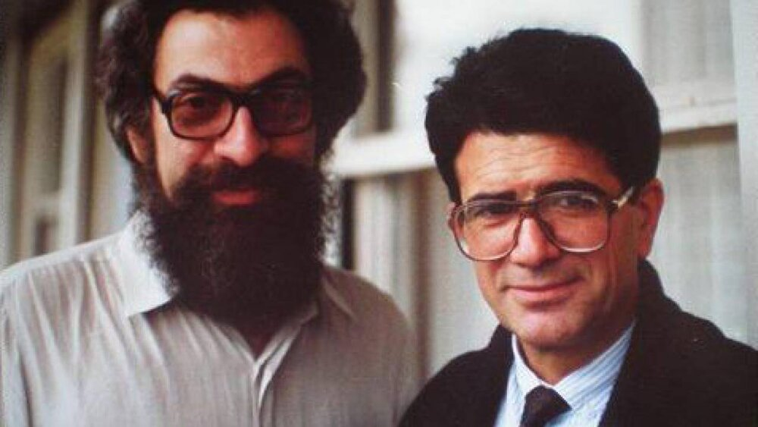
استاد پرویز مشکاتیان از سال ۱۳۷۶ اجراهای صحنه‌ای و انتشار آلبوم را متوقف کرد و تا تابستان سال ۱۳۸۴ کنسرتی در کشور اجرا نکرد. در تابستان ۸۴ پرویز مشکاتیان به فکر تجدید ساختار گروه عارف و شیدا برآمد که حاصل آن اجرای کنسرتی در تالار کشور با صدای شهرام ناظری بود.

برخی از مهم‌ترین آلبوم‌های پرویز مشکاتیان عبارت‌اند از:
- چاووش ۴ – خواننده: هنگامه اخوان، شهرام ناظری
- چاووش ۶ – خواننده: محمدرضا شجریان
- چاووش ۷ – خواننده: محمدرضا شجریان، شهرام ناظری
- چاووش ۱۲( این مجموعه شامل دو نوازی سنتور و تنبک به همراه ناصر فرهنگ‌فر است.)
- آذر ستون – خواننده: محمدرضا شجریان (به صورت رسمی منتشر نشد. سنتور مشکاتیان، نی محمد موسوی).
- بیداد- خواننده: محمدرضا شجریان (بخش اول در دستگاه همایون و با آهنگ‌سازی پرویز مشکاتیان و بخش دوم در همایون و شور و با نوازندگی تار توسط غلامحسین بیگجه‌خانی.)
- آستان جانان – خواننده: محمدرضا شجریان (در سال ۱۳۶۲ در سفارت ایتالیا در تهران اجرا و در سال ۱۳۶۴ منتشر شد. نوازنده سنتور مشکاتیان)، نوازنده تنبک ناصر فرهنگ‌فر.)
- سر عشق – خواننده: محمدرضا شجریان (در سال ۱۳۶۱ اجرا و در سال ۱۳۶۵ منتشر شد. این آلبوم در دستگاه ماهور اجرا شده است. سه‌تار مشکاتیان، نی محمد موسوی.)
- لاله بهار - خواننده: شهرام ناظری (لاله بهار در سال ۱۳۶۲ اجرا و در سال ۱۳۶۵ منتشر شد. اجرا توسط گروه عارف.)
- نوا – خواننده: محمدرضا شجریان (آلبوم در دستگاه نوا آغاز شده و سپس در گوشه‌هایی از شور، بیات ترک و سه‌گاه ادامه می‌یابد. اجرا توسط گروه عارف.)
- دستان – خواننده: محمدرضا شجریان (در دستگاه چهارگاه، اجرا توسط گروه عارف.)
- دود عود - خواننده: محمدرضا شجریان (تنظیم این آلبوم با کامبیز روشن‌روان بود، در سال ۱۳۶۶ اجرا و در ۱۳۶۸ منتشر شد. بخشی از آلبوم با اجرای ارکستر.)
- افشاری مرکب – خواننده: ایرج بسطامی (کنسرت گروه عارف در ایران و اروپا.)
- افق مهر - خواننده: ایرج بسطامی (گروه عارف)
- خلوت‌گزیده – خواننده: محمدرضا شجریان (اجرای سنتور مشکاتیان در (روی ب) آلبوم.)
- مژده بهار – خواننده: ایرج بسطامی (گروه عارف)
- صبح مشتاقان – خواننده: علی جهاندار
- جان عشاق - محمدرضا شجریان (تنظیم: محمدرضا درویشی، پیانو: جواد معروفی)
- گنبد مینا – خواننده: محمدرضا شجریان (اجرا در مایه‌های دشتی، سه‌گاه، ماهور و چهارگاه.)
- قاصدک ۱۳۷۴ خواننده: محمدرضا شجریان (به‌صورت رسمی منتشر نشد. سنتور (مشکاتیان)، نوازنده تنبک (همایون شجریان))
- کنج صبوری خواننده: علی رستمیان (اجرای گروه عارف)
- وطن من – خواننده: ایرج بسطامی (گروه عارف)
- موسم گل – خواننده: ایرج بسطامی (اجرای تصانیفی از عارف و شیدا توسط ارکستر سمفونیک تهران، در این آلبوم پرویز مشکاتیان نظارت و نوازندگی سه‌تار را بر عهده داشت.)
- کنسرت ۷۶ گروه عارف – خواننده: حمیدرضا نوربخش (گروه عارف)
- کنسرت فستیوال مولانا در ایتالیا - دو نوازی پرویز مشکاتیان (سنتور) و ناصر فرهنگ‌فر (تنبک).
- لحظه دیدار - پرویز مشکاتیان (سنتور)، محسن کثیرالسفر (تنبک)، بهداد بابایی (سه‌تار)
- بیست سال با آثار پرویز مشکاتیان ۱ – خوانندگان: شهرام ناظری، علی رستمیان، حمیدرضا نوربخش، علیرضا افتخاری (گروه عارف)
- بیست سال با آثار پرویز مشکاتیان ۲ – خوانندگان: محمدرضا شجریان، شهرام ناظری، ایرج بسطامی، علی رستمیان، حمیدرضا نوربخش، سپیده رئیس‌السادات
- کنسرت راست‌پنج‌گاه – خواننده: ایرج بسطامی (گروه عارف)
- پس پرده - سه‌تار نوازی پرویز مشکاتیان. اجرای خصوصی در سال‌های ۱۳۶۲٬۶۳٬۶۴ و ۱۳۷۱
- سرو آزاد - سه‌تار نوازی پرویز مشکاتیان، تنبک (جمشید محبی).
- مقام صبر – خواننده: علیرضا افتخاری
- بیست قطعه برای سنتور - سنتور: پرویز مشکاتیان، محمدرضا رستمیان.
- تمنا - پرویز مشکاتیان (سنتور)، آئین مشکاتیان (تنبک).
- دو نوازی (همایون، سه‌گاه) - پرویز مشکاتیان (سنتور)، ناصر فرهنگ‌فر و جمشید محبی (تنبک).
- طریق عشق – خواننده: محمدرضا شجریان (این اثر در سال ۱۳۶۷ در پاریس اجرا شد و در مهرماه ۱۳۹۵ در ایران منتشر گردید)
- خراسانیات (۱۳۹۸) – آهنگساز: پرویز مشکاتیان – خواننده: محمدرضا شجریان

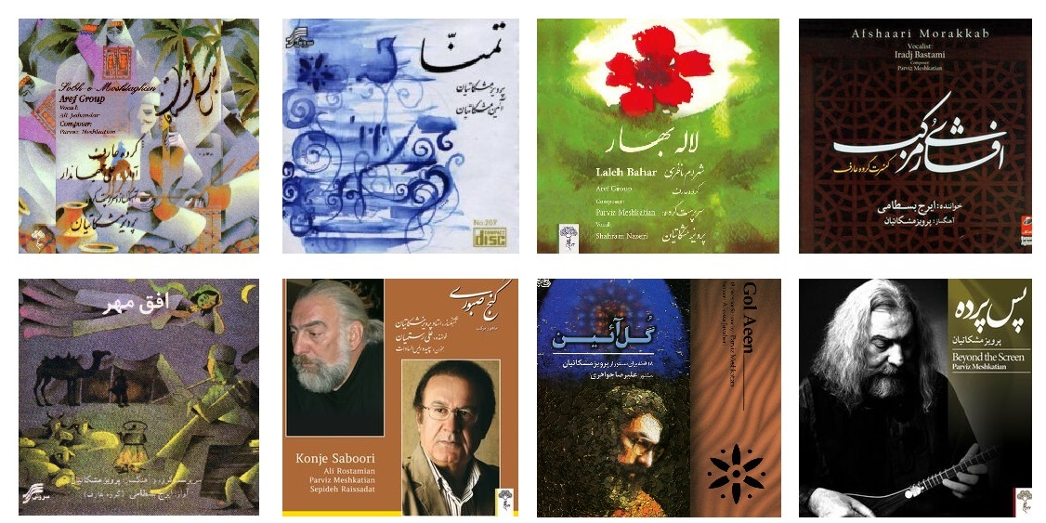
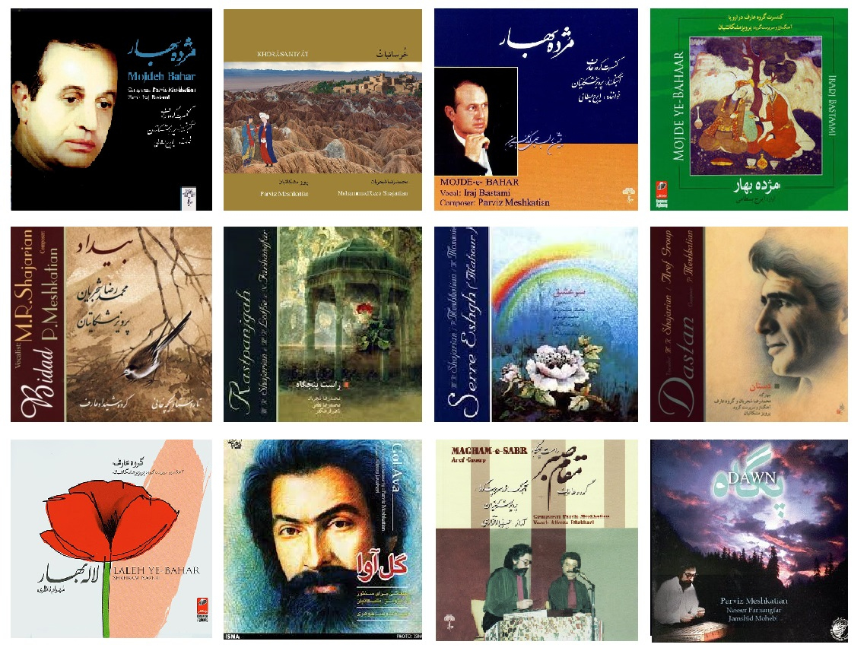

کتاب‌های پرویز مشکاتیان
از آثار مشکاتیان، کتاب‌های فراوانی منتشر شده‌است که از جمله آن‌ها بیست قطعه برای سنتور، گل آئین، گل آوا، سُل آئین، مجموعه تصانیف، بیداد، لاله بهار است.

غروب زود هنگام
استاد پرویز مشکاتیان در حالی که ۵۴ سال بیشتر نداشت در تاریخ ۳۰ شهریور ۱۳۸۸ بر اثر سکته قلبی در منزل خود واقع در شهر تهران دار فانی را وداع گفت. پیکر ایشان پس از تشییعی با شکوه در جوار مقبره عطار نیشابوری در مسجد جامع نیشابور به خاک سپرده شد. روحش شاد و یادش گرامی.
